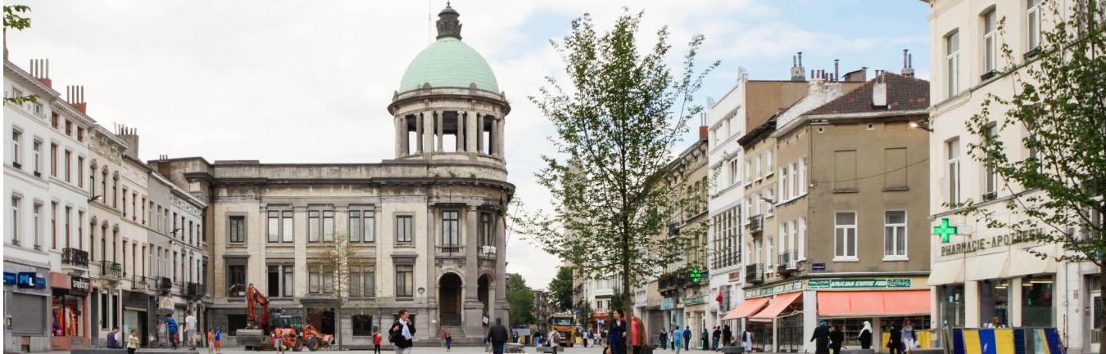

HET GEMEENTEBESTUUR VAN SINT-JANS-MOLENBEEK WERFT AAN !

Polyvalent werker met specialisatie in elektriciteit (M/V/X)
Niveau D
Departement Ruimtelijke Ordening

Het Gemeentebestuur van Sint-Jans-Molenbeek in een notedop

Sint-Jans-Molenbeek is een dynamische en multiculturele gemeente van 100.000 inwoners in het hart van het Brussels Hoofdstedelijk Gewest. Dagelijks staan wij voor tal van uitdagingen die onze teams ertoe aanzetten om te handelen, te creëren en te innoveren ten dienste van de burgers.
Of het nu gaat om kinderopvang, openbare netheid, cultuur, stedenbouw, gelijke kansen of sport, wegenbouw of preventie, altijd zijn wij op zoek naar bekwaam en gemotiveerd personeel.
Deelt u onze toewijding om ten dienste te staan van anderen en het algemeen belang? Dan ben jij misschien de nieuwe collega die we zoeken.

De functie die je mag verwachten
- OPDRACHT
De polyvalente agent met een kwalificatie op het gebied van elektriciteit voert de taken uit van reparatie, installatie en harmonisatie van de elektrische installaties van de gebouwen die hem worden toevertrouwd door de verantwoordelijke van de gemeentelijke eigendommen en het secretariaat van de Gemeentewerkplaatsen. Hij ziet er ook op toe dat de elektrische installaties van de gemeenschappelijke gebouwen conform zijn.
Hij/zij voert ook kleine reparaties uit zoals het vervangen van cilinders, het opnieuw bevestigen en afstellen van deuren en andere kleine polyvalente taken.

- BELANGRIJKSTE ACTIVITEITEN
Hij/Zij:

- Moet in staat zijn strikte naleving van de veiligheidsmaatregelen te waarborgen
- Moet een goede kennis hebben van de elektrische regelgeving (AREI)
- Moet de belangrijkste elektrische formules kennen
- Moet de verschillende soorten elektrische netwerken kennen
- Moet een elektrische installatie met een storing kunnen oplossen (stroomonderbrekers, conex, wago, schakelaars, stopcontacten, uitsteeksel, klok, schemersensor, lichtpunt,...).
- Moet een aardlekweerstand kunnen meten met behulp van een geschikt apparaat
- Moet een meetinstrument kunnen gebruiken (voltmeter, ampèremeter, ohmmeter,)
- Moet elektrische symbolen kunnen herkennen
- Moet in staat zijn om een timer, contactor, relais, afstandsschakelaar, elektrisch paneel te bedraden...
- Moet een enkel en dubbel TL armatuur kunnen bedraden
- Moet de isolatie van een installatie kunnen meten met behulp van het juiste apparaat
- Moet enkele lijn-, positie- en externe invloedstekeningen kunnen interpreteren en tekenen
- Moet kleine reparaties kunnen uitvoeren op het gebied van slotenmakerij, schrijnwerk en andere kleine polyvalente taken
- Moet ervoor zorgen dat de inventaris van materialen en gereedschappen wordt bijgehouden
- Moet een administratieve dossier kunnen bijhouden
- Moet in staat zijn voortgangsrapporten te schrijven en deze door te sturen naar zijn of haar leidinggevende.
- Je staat open voor opleidingen zoals veiligheid, technologische evolutie, stressbeheersing, omgang, elektriciteit
- Moet beschikbaar zijn om eenmaal per kwartaal de gemeenteraad bij te wonen
- Kan op verzoek van de leidinggevende assistentie verlenen aan collega's van andere afdelingen
- Moet ervoor zorgen dat hij/zij aan zijn/haar leidinggevende elk soort incident, wijziging van de planning en informatie die relevant is voor een goed beheer van de projecten meldt.

Het profiel dat wij verwachten
- Ten minste 5 jaar ervaring in de bouw
- Houder zijn van een elektrische opleiding of deze hebben afgerond is een pluspunt
- Wendbaar zijn, zich kunnen ontwikkelen in een veranderende omgeving en de wil hebben om een grote organisatie vooruit te helpen;
- Overdag en in het weekend beschikbaar zijn voor evenementen of verkiezingsvoorbereidingen;
- Van menselijk contact houden,
- Goed kunnen luisteren,
- Oplossingsgericht en proactief zijn,
- In het bezit zijn van rijbewijs B
- Tweetalig zijn is een pluspunt.

Ons aanbod
- Een professionele opdracht in het hart van een gemeente rijk aan socio-economische
uitdagingen
- Een voltijds contract van onbepaalde duur
- Eindejaarspremie
- Maaltijdcheques
- 100% terugbetaling van het woon-werkverkeer met openbaar vervoer van de MIVB
- Mogelijkheid tot een taalpremie bij het slagen voor het Selor-taalexamen (of in het bezit zijn van attesten)
- Een brutomaandloon gelijk aan de baremische graad van niveau [D]
Overtuigd?
Stuur je kandidatuur uiterlijk tegen xx/xx/2022 per e-mail naar het volgende adres
candidature@molenbeek.irisnet.be
of per post:
Gemeentebestuur van Sint-Jans-Molenbeek
Graaf van Vlaanderenstraat 20
1080 Sint-Jans-Molenbeek
De kandidatuurdossiers moeten verplicht vergezeld gaan van :
- De referentie van de functie in het onderwerp van je kandidatuur
- Een up-to-date CV,
- Een motiveringsbrief,
- Een kopie van het vereiste diploma (of gelijkwaardig)

Onvolledige kandidaturen worden niet in aanmerking genomen.

